Izglītības programma – Kokizstrādājumu izgatavošana
Kvalifikācija – mēbeļu galdnieks
Priekšmeta programma –Kokapstrādes tehnoloģija;
Praktiskās mācības
Apmācības kurss – 1.5 gadi

Praktisko darbu tēma Nr.3
Darbs ar rokas instrumentiem;
Koksnes zāģēšana.

Darba mērķis:
Teorētisko zināšanu nostiprināšana praksē pielietojot zāģēšanu ar rokas zāģi.

Darba uzdevums:
1.Zāģēšana šķērsām.
3.Līdztekus šķiedrām.
2.Zāģēšana pa līklīniju.

Darba ilgums:
1 stunda.

Darba vieta:
Mēbeļu galdnieku darbnīca.

Darba drošības noteikumi:
Instruktāža darba vietā.

Darba instrumenti, iekārtas, materiāli:
- Kombinezons, darba apģērbs;
- Pierakstu burtnīca, pildspalva;
- Rokas zāģi:
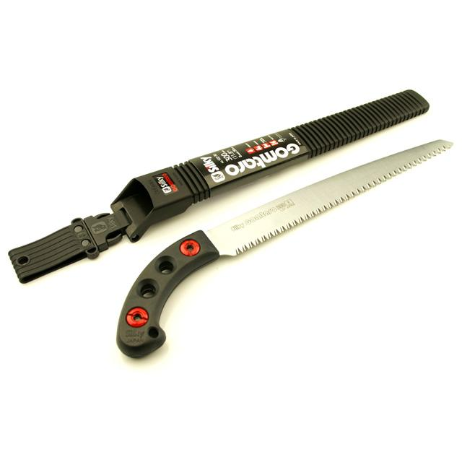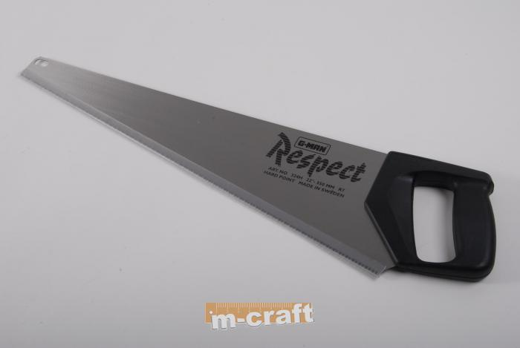
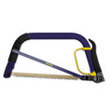
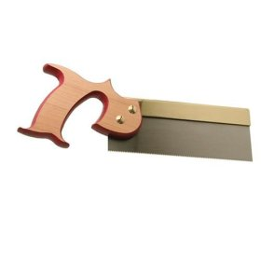
4.Mērlenta;
5.Zīmulis;
6.Bāzes detaļa aizzīmēšanas darbam.

Darba gaita:
- Iepazīties ar rokas zāģiem un to veidiem;
- Izmantojot bāzes detaļu, veikt praktiskus zāģēšanas darbus;
- Aizzīmēt, novilkt līnijas mērīt;
- Mērlentas, lineāla, zīmuļa lietošana;
- Zāģēšana šķērsām un līdztekus šķiedrām;
- Zāģēšana pa līklīniju.
- Fiksē pierakstos darba gaitu, izdara secinājumus.

Atskaite:
Sagatavot izpildītā darba atskaiti:
- Bāzes detaļa, mērinstrumentu pielietošana
- Dažādu aizzīmēšanas instrumentu pielietošana, salīdzināt iegūtos rezultātus;
- Zāģēšana šķērsām.
- Līdztekus šķiedrām.
- Zāģēšana pa līklīniju.
- Uzrakstīt secinājumus.

Kontroljautājumi:
- Kā sauc pielietotos zāģus?
- Kādos gadījumos tos lieto?
- Kā praktiski jāveic zāģēšanu pa līklīniju?
- Kā zāģu zobu izmēri, forma un kvalitāte ietekmē zāģēšanu?

Vērtējums:
Audzēkņu praktisko mācību zināšanu un prasmju pārbaudes vērtēšana, notiek vērtējot darba gaitas uzdevumu izpildi ar atzīmēm, vadoties pēc vērtēšanas kritērijiem, maksimālā atzīme – 10.

Literatūra un citi izziņas materiāli:
1.A.Domkins Koks tavās mājās;-Praktiski padomi.
Līmētas koksnes materiāli;-71. – 98. Lpp, Jumava

